**LAB2: KIỂM THỬ TRONG VÒNG ĐỜI PHÁT TRIỂN PHẦN**

**MỀM**

**Phần I**

***Bài 1.1*** Đây là mô hình scrum

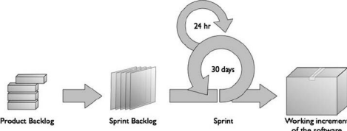

***Bài 1.2***

* Dự án nên áp dụng: là các dự án nhỏ Vì việc quản lí nhóm lớn là điều vô cùng khó khăn , việc thành công hay không dựa nhiều vào sự cam kết của thành viên .

| Ưu điểm | Nhược điểm |
| --- | --- |
| Scrum có thể giúp các nhóm hoàn thành việc phân phối dự án một cách nhanh chóng và hiệu quả | Scrum thường dẫn đến sự thay đổi phạm vi, do thiếu ngày kết thúc xác định |
| Scrum đảm bảo sử dụng hiệu quả thời gian và tiền bạc | Khả năng thất bại của dự án là cao nếu các cá nhân không cam kết hoặc hợp tác |
| Các dự án lớn được chia thành các giai đoạn nước rút dễ quản lý | Việc áp dụng khung Scrum trong các nhóm lớn là một thách thức |
| Hoạt động tốt cho các dự án phát triển nhanh | Nếu bất kỳ thành viên nào trong nhóm bỏ đi giữa chừng, điều đó có thể có tác động tiêu cực rất lớn đến dự án |
| Scrum, nhanh nhẹn, thông qua phản hồi từ khách hàng và các bên liên quan  Nỗ lực cá nhân của từng thành viên trong nhóm có thể nhìn thấy trong các cuộc họp scrum hàng ngày | Các cuộc họp hàng ngày đôi khi khiến các thành viên trong nhóm nản lòng |
|  |  |

**Bài 2:**

+Product backlog

+Sprint Backlog

+ Sprint Planning

+ Sprint Review

+ Sprint Retro

+ Daily Meeting là gì?

1. Product backlog là danh sách các hạng mục công việc hoặc tính năng được ưu tiên giúp bạn đáp ứng mục tiêu sản phẩm và đạt kỳ vọng của dự án. Nói chung, mỗi sản phẩm trong quá trình phát triển nên có một product backlog riêng. Tương tự, mỗi product backlog nên có một nhóm dự án chuyên trách.
2. Sprint backlog là danh sách các công việc đã được Scrum team xác định là cần phải hoàn thành trong 1 sprint. Trong suốt cuộc họp sprint planning, cả team chọn một vài item trong product backlog (thường được viết dưới dạng các user story), và xác định các task cần làm để hoàn thành mỗi user story. Hầu hết team cũng ước lượng thời gian để một thành viên trong team có thể hoàn thành từng task.
3. Sprint Planning : là sự kiện diễn ra ở đầu mỗi sprint để chuẩn bị cho toàn bộ sprint . Buổi lập kế hoạch sprint được chia làm 2 phần riêng biệt với 2 mục đích khác nhau .
4. Sprint Review :hay còn được gọi là Sơ kết Sprint, là một sự kiện nằm cuối Sprint, là cơ hội để Scrum Team cùng với các bên liên quan nhằm kiểm tra, thích nghi với sản phẩm đang xây dựng và phát triển.Diễn ra khoảng 30 phút – 1 tiếng .Bên cạnh đó, Product Owner sẽ là người xem xét nên mời ai tham dự Sprint Review.
5. Sprint Retro là một sự kiện quan trọng của Scrum team, để nhìn lại, đánh giá và tìm ra cách để trở nên tốt hơn trong Sprint sau. Và đây là một sự kiện cần được quan tâm, và hỗ trợ đúng từ Scrum Master, nếu không sẽ khó có có được sự hiệu quả. Thời gian diễn ra khoảng 30 phút
6. Daily Scrum là 1 sự kiện diễn ra hàng ngày, có thời gian tối đa là 15 phút để các developer trong cùng 1 team có cơ hội được trình bày về tiến độ công việc của nhau và các cản trở công việc đang gặp phải.

**Bài 4:**

4.1 Đây là mô hình phát triển kanban

4.2

| Ưu điểm | Nhược điểm |
| --- | --- |
| Mọi người đều ở trên cùng một mặt phẳng | kanban thường tập trung vào các tác vụ hàng ngày, nó thúc đẩy việc thực thi nhiệm vụ, nhưng có thể gây rủi ro cho bức tranh lớn hơn là chiến lược và những kết quả quan trọng nhất. ​ |
| Tất cả các nhiệm vụ đều dễ dàng nhìn thấy, điều này mang lại sự minh bạch cho toàn bộ quá trình làm việc. | Các nhiệm vụ nhỏ được hoàn thành, nhưng kết quả cuối cùng chưa chắc đã đạt được. |
| Mỗi thành viên có thể cập nhật nhanh về trạng thái của mọi dự án hoặc nhiệm vụ. | Không có khung thời gian của từng giai đoạn |
| Chu kì thời gian làm việc ngắn | Phải cập nhật bảng: |
| Ít tắc nghẽn hơn , hệ thống đơn giản dễ hiểu , và phản ứng nhanh | Kanban sẽ trở nên rất khó áp dụng vì có quá nhiều hoạt động hoặc nhiệm vụ liên quan đến nhau trong một hệ thống. |

**Bài 5:**

So sánh agile và waterfall

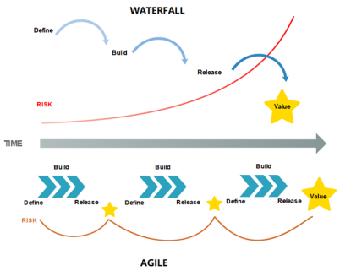

Giống nhau : Đều chia giai đoạn làm việc

| Waterfall | Agile |
| --- | --- |
| Mô hình Waterfall lý tưởng cho các dự án đã xác định được yêu cầu và không có thay đổi nào trong quá trình phát triển.   * các yêu cầu được xác định rõ ràng từ đầu và thống nhất bởi tất cả các bên   Thác nước dễ quản lý, mặc dù mọi công đoạn theo quy trình tuần tự và cứng nhắc. | Agile là phù hợp nhất với các dự án hoặc giai đoạn có yêu cầu thường xuyên thay đổi hơn.    * các yêu cầu có thể thay đổi thường xuyên   Agile rất linh hoạt và có thể thay đổi trong bất kỳ giai đoạn nào.  Trong mô tả Agile của dự án, các chi tiết có thể được thay đổi bất cứ lúc nào trong quá trình SDLC mà không thể thực hiện được trong phương thức Waterfall. |